一年三班

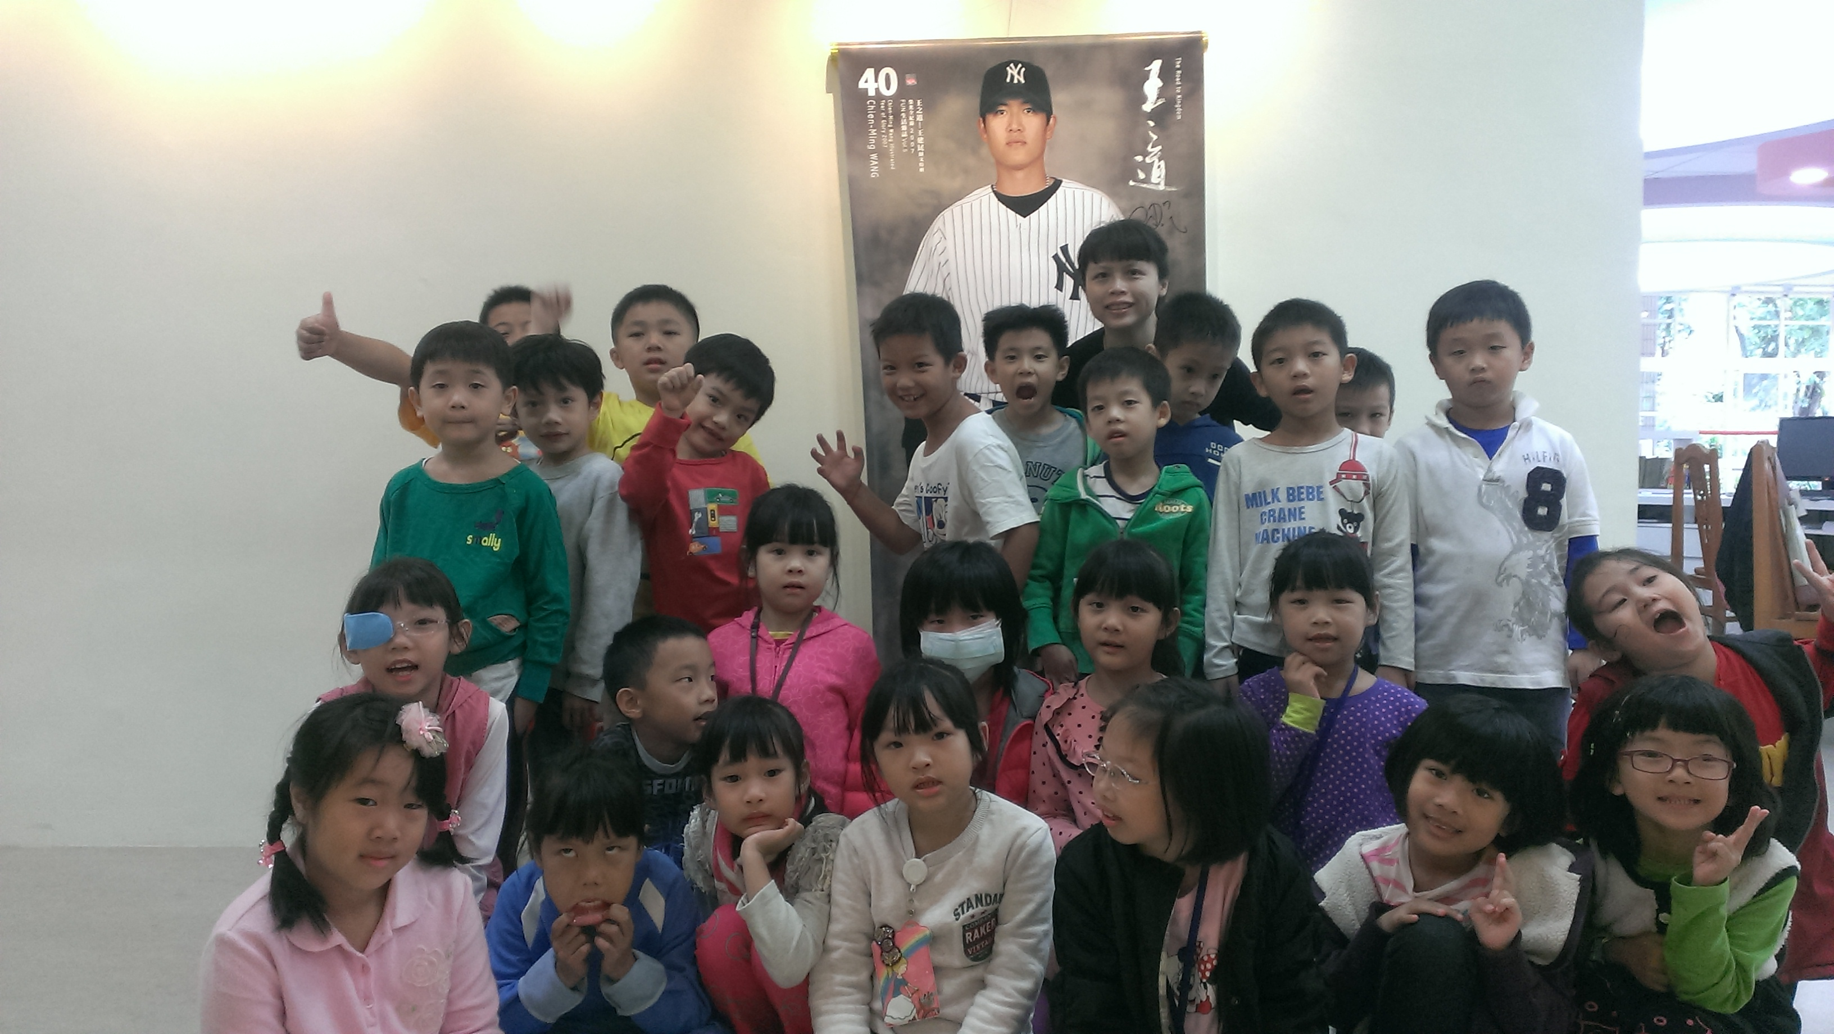

臺北市文山區木柵國民小學103學年度下學期
一年三班 班級經營計畫
級任導師 蘇奕娟
前言：
喜氣洋洋賀新年！萬事如意迎新春！
恭喜大家度過一個平安喜樂的新年，孩子也長了一歲，從懵懵懂懂到略知一二，各方面感覺更長大了。經過上學期的學習，可以感受到孩子的進步，感謝家長的協助與支持。接下來的一學期，仍要請家長持續鼓勵孩子，關心孩子，讓我們一同努力讓孩子成為一個品行端正、孝順懂事、健康快樂、勤學篤實的人。

一、國語教學重點：
1.課前預習。
2.上課時，踴躍回答問題，並注意回答的禮貌。
3.學習查字典，查字義，分辨多音字和同音異字。
4.生字造詞教學。好的造詞，例如：站立、車站。不好的造詞，例如：站著。
5.短語教學：詞性要對詞性。例如：做早操。好的短語：聽故事。不好的短語，
例如：跑一跑。
6.造句教學：造句包含主詞、動詞、副詞、形容詞、名詞，句子須完整。好的造句，例
如：彩色花園有各種顏色的花朵，真是美麗。不好的造句：媽媽真美麗。
7.安排百本好書、班級三十好書箱的書籍閱讀，並配合學校以樂讀書堡集點的方式，鼓
勵小朋友至校內圖書館借書或在家閱讀，做廣泛的學習。
8.作業寫錯的題目，應確實訂正完畢，才不會錯誤學習。

二、數學教學重點：
1.課前預習。
2.使用心算卡，加強運算能力，要求細心作答，降低計算錯誤。
3.加法教學：被乘數和乘數位置要正確。例如：車上原有8隻貓，又有3隻貓上車，一共有幾隻貓？算式為8+3=11。不可寫成3+8=11。
4.增加孩子發表次數，以及操作與演練的機會。
5.結合生活經驗，將數學運算與日常生活結合。
6.作業寫錯的題目，應確實訂正完畢，才不會錯誤學習。

三、班級經營具體方法：
(一)生活教育方面
1.養成正常生活作息，遵守時間的好習慣：
早上7：20－7：45為上學時間，不早到、不遲到。導師獎勵準時到校的孩子，在
平常分數加分。而且學校上課時間緊湊，如果孩子遲到，會排擠他上課和下課的
有限時間。
2.養成愛乾淨的好習慣：保持教室與個人抽屜的整潔，勤洗手、飯後潔牙。
3.養成愛物、惜物、感恩的好習慣：節約能源，隨手做環保。
4.養成注意自身安全教育的好習慣：不在教室、走廊奔跑與追逐。
5.養成認真學習的好習慣：課前預習、課後複習，上課專心聽講、踴躍舉手發言，按時交作業，並訂正錯誤。
6.養成有禮貌的好習慣：主動和師長、同學、來賓問好，不說不雅的話，不做不雅的動作。
7.鼓勵孩子表現自我，參加各項活動，爭取榮譽。
8.學習與同儕合作，爭取小組榮譽。
(二)晨光教學及環境佈置方面
1.每週一晨光時間，安排「彩虹媽媽」，進行生命教育活動。
2.每週三晨光時間，安排「劉老師讀經」，鼓勵孩子誦讀經典（三字經、弟子規、千字文、孝經）。
3.每週四晨光時間，進行「閱讀小博士」活動，鼓勵孩子多多閱讀。
4.配合學校推展「慢跑遊臺灣」，鼓勵孩子跑步健身。
5.配合各科教學，佈置適當的情境。
6.展示孩子作品，彼此互相觀摩與學習。
(三)評量方面
採多元性的評量方式，包括各課程之習作、學習單、紙筆評量、觀察記錄、資料蒐集、口頭發表、表演、聽寫、小考…等。
四、學校行事活動：
1、家庭感恩日：
家庭感恩日日期：5/2（星期六）。
家庭感恩日補休：5/8（星期五）。
2、游泳課時間：5/~5/
3、結業式：104/6/30（星期二）。

五、校外教學：
日期：5/26（星期二）。
地點：木柵動物園。
方式：早上步行前往動物園，進行導覽參觀，中午享用自備的午餐，下午搭公車回校。

六、請家長配合事項：
1、學校有提供飲水機，請幫孩子準備茶杯，多喝水有益健康。
2、不要讓孩子帶大量金錢和貴重的東西到校，以避免不必要的危險。
3、不要讓孩子帶非上課用品（如：玩具…等）到校，以免上課分心或衍生其他困擾。
4、不要帶零食、糖果到校，以免影響中午用餐食慾。
5、要求孩子書寫作業要有認真、不草率的態度，進而把這種專注與恭敬的態度用在任何一件事務上。
6、培養孩子睡前依照課表整理書包的習慣，參照回家作業自理流程，檢查課本、習作、作業及文具是否備齊，養成自我負責的態度。
7、請家長確實檢查孩子的回家作業，協助訂正及簽名，家長的重視會讓孩子更積極去做。
8、如果你的孩子有學習比較同儕慢的情形，請每天花一些時間陪他閱讀，複習功課，鼓勵他，長久下來一定可以看到孩子的進步。
9、孩子請假、或有事會晚到學校時，請家長早上8：00前主動連絡：「學務處請假電話29391234分機121」，並請告知導師，不然導師和同學都會擔心喔！
10、善用聯絡簿，建立親師溝通橋樑。有關孩子的教育問題，歡迎和導師聯絡。
木柵國小電話：29391234 級任導師電話：22438516或0912589320

七、回家作業自理流程：
1.對照聯絡簿，將所有作業帶回家。
2.依照聯絡簿項目一一完成作業。
3.將各項作業及聯絡簿一起給家長簽名。請家長一一檢查每項作業確實完成，並在每項作業角落簽名。
4.檢查每項作業家長該簽的地方是否都有簽名。
5.對照聯絡簿，逐一將作業及物品放入書包並在( )中打勾。（自己勾，家長在旁督導即可）
6.翻到聯絡簿功課表那頁，檢查隔天的書本及學用品都有放入書包。
7.最後將聯絡簿放入書包。
◎ 鉛筆盒內學用品(共7件)：
鉛筆至少3枝、橡皮擦2塊、直尺1把、彩虹筆1支。

八、好文分享：
｢你是怎樣檢查孩子的作業？｣
1、孩子在不同年級，功課檢查的重點不同，孩子讀一、二年級時，重點檢查字跡是否寫端正。
做完作業時發現有不正確的地方，首先不要指出具體錯誤之處，而是說出大體範圍，
如「做得不錯，但這個題有些不對的地方，你再看看。」或者在有問題的地方畫上一個小圓圈，讓孩子自已找出不正確的地方，以改之。若孩子找出來了，就稱讚孩子聰明、能幹。
三年級以後，重點檢查孩子做題的思路
算式的列法是否正確，而計算的結果一般不檢查，由孩子自已確認。如果計算結果錯了，
老師批改或考試時，判了xx，就讓孩子自己去心疼、後悔，家長還裝著深表遺憾、同情的
樣子：「真可惜，這兒錯了一點，沒得滿分。沒關係，下次注意一點，會考好的。」
檢查語文作業，發現錯別字，只在下面畫個小圓點，由孩子自己查字詞糾正；這樣就能培養
孩子對自己負責任、認真仔細的學習品質。
2 、不要盯著孩子寫作業，讓孩子先獨立完成再檢查。
有的家長喜歡盯著孩子做作業，一旦發現有問題，或字寫錯、寫歪了，一邊幫著孩子塗擦，
一邊批評、埋怨、責怪孩子：「怎麼搞的，又做錯了，總是改不掉。」
「說過多少遍，就是記不住，氣死人的！」我們可以想像孩子在這種緊張、焦慮的氛圍中，
他學習的興趣和能量之門還能打開嗎？這個時候，家長再怎麼說教，他是聽不進去的，
也是改不過來的。
建議做法是，首先過問一下有多少家庭作業，然後叫孩子自己去做，我們輕手輕腳地做
自己的事，不輕意打擾孩子，等他做完了再按上述方法檢查。
3 、如何培養孩子專心寫作業的習慣？
孩子寫作業不專心、愛拖拉只幾道題目也要做好半天，怎麼辦？
a. 利用「限時鼓勵法」來糾正，這個方法以舉一個例子來說明。
如首先瞭解一下孩子的作業量，心裡估計一個完成的時間，然後徵詢孩子，如「語文40分鐘能做完嗎？數學30分鐘能做完嗎？如果在規定時間做完，給你貼上一個小星星，
當達到5顆小星星的時候，爸爸會獎勵一個你喜歡的東西或帶你到xxx地方去玩。」
通常情況下，孩子會樂意接受的。若發現孩子寫作業時有打野、不專心做的表現，
只要不是太過分，就讓他動一動好了，畢竟家裡是一個歇息的地方，比學校要自由得多。
如果孩子注意力太不集中，有拖拉的行為，大人可在旁邊提醒一下，如「己經做了15分鐘了，
加油！小星星在等著你呢！」這時，孩子也許會集中精力繼續做下去。
提醒家長注意的是，這種「限時鼓勵法」是為了首先糾正孩子做作業施拉的壞習慣，
他在規定的時間內將作業寫完就算達到了目的，要給予表揚，至於作業質量是否滿意，是後一步的事。只要孩子有了一點點進步就要稱讚，不能這樣說：「雖然在規定時間內完成了，但寫得不認真，還做錯了幾題，快去改改！」如果這樣處理問題，不但不能糾正孩子做作業拖拉的習慣，而且還打擊了孩子的學習積極性。如果換一種方式：「你在規定的時間內做完了作業，這很好，爸爸首先給你貼上一個小星星，繼續加油。只是這兒好像做得不對，你自己再去檢查一下好嗎？」我想，如果這樣對待孩子，那麼他一定會高興接受的。做家長的要有
耐心，只要孩子每天有一點進步，就是值得高興和稱讚的事。培養孩子的學習好習慣要一步
一步的來做，不能性急。
b. 利用「中途安撫法」來糾正，這個方法還是以舉一個例子來說明。
例如，當發現孩子做作業撒野、拖拉，家長感到必需制止時，可以走到孩子身邊，
用手邊撫摸他的頭，邊說：「是不是遇到了難題，做不下去了，要不要媽媽幫你一下？」
這樣首先把孩子的注意力拉回到學習上。通常情況下，孩子會說沒有難題會做，
這時大人要表現出一種平靜的神情：「你很聰明，馬上會做完的，媽媽等著你好嗎？」
這種方法，實際上首先是中止了孩子打野、拖拉的行為，然後使孩子明白：大人在關注他，希望他快一點完成作業。對待做作業拖拉、愛玩的孩子，不能在一旁總是用責怪、數落、抱怨的語言說教他，例如，「做作業總是愛撒野，不專心，真是個『拖皮鬼』。」
「快做，不要玩。」「幾道題，也要做半天，真沒出息。」越是責罵、數落孩子，越會加重他的壞習慣。
c. 利用「直接要求法」來糾正，如果上述兩種方法都不管用，那麼只能用「直接要求法」
來糾正。這種方法就是，事先瞭解一下孩子的作業量，然後直接提出完成的時間，
如今天的語文作業不算多，用20分鐘完全可以做完，數學稍為多一點，用35分鐘做完。
如果在規定時間沒完成，到了時間，爸爸便會收起你的作業，裝在書包裡，不能在家繼續
做了。老師發現你的作業沒做完，會處罰你的，由此而產生的責任完全由你自己承擔。
當然，你覺得時間不夠，現在可以提出來，我們再商定完成時間。」那麼，大人說到就要
做到，當然，在執行這一規定時，情緒要平靜，不能發火。要讓孩子明白：大人說話是
算數的，不是鬧著玩的。這種方法是不得己而為之，帶有強迫性，要事先與老師取得聯繫，請老師作好配合，
以免老師認為家長不檢查作業，把教育孩子的責任都推給了老師。
4 、如何指點孩子做習題？
所有的孩子需要家長指點不會做的習題或「爬坡」難題，家長作出相應的輔導和點拔，
是必要也是必須的。因為，小學生的學習能力有限，需要大人的誘導和培養。
只是在輔導、點撥時要講究技巧，其方法是：
a. 讓孩子反覆讀題
許多題目並不難，只是孩子缺乏耐心閱讀原題，往往只看了一遍，就感到不會做，很難，
這是一種消極的心理暗示。如果大人總是遷就孩子這種消極心理，立即告訴他如何做，
甚至將算式都列好了，就會使孩子養成遇到問題不想思考，依賴他人解決的壞習慣。
正確的方法是：「你很聰明，媽媽相信你，只要多讀幾遍原題，你會做得出來的。」
當孩子做出來以後，大人要高興地稱讚：「我說你很聰明吧，只要仔細一讀題，就會做了。」
這時，孩子也一定會高興起來。孩子不會做的題，大人堅持讓他「再讀一遍」、「再讀一遍」
不輕意告訴他，這種鼓勵式的讀題法是能夠「逼」出孩子主動學習的興趣，從而獲得自信。
b.用例題作輔導
對於孩子經過思考實在不會做的題目，大人也不要直接告訴原題的解法，最好的方法是根據
原題，編一個相似的例題，與孩子一起分析、討論，弄懂弄通例題，再讓孩子去做原題。
由於弄懂了例題，孩子多半會做原題，如果仍然不會做原題，那麼應再回到例題的討論與計算上。經過幾個來回，只要家長有耐心引導，孩子一定會做原題。這種做法，雖然大人要
麻煩一些，但能夠訓練孩子舉一反三的遷移能力。否則，孩子總是處在就題解題的被動思維
定式中，很難建立學習的思維遷移模式。
會學習的孩子，說到底就是具備了舉一反三的遷移能力，能夠以弄懂例題為基礎，去應對千變
萬化的習題。這就叫做「活讀書」，而不是「死讀書」。有的家長，似乎很疼愛孩子，生怕他多動腦，一遇到難題，就告訴其做法，這是一種不好的方法，應該避開。
c. 只講關鍵點
對於有些數學難題，家長一時也編不好例題，那麼，可以就這個原題，分析它的關鍵點在哪
裡，找到什麼條件就好解題了，讓孩子根據大人的提示，去思考、去列式計算。而不能將算
式直接列出來，或告訴孩子第一步做什麼，第二步再做什麼... 如果這樣輔導孩子，那麼他的解題思路永遠打不開。
當然，孩子到了上四年級以後，數學題都很難了，許多爬坡題家長也無能為力，需要請家教
輔導，那麼建議家長要求家教按上述方法去輔導孩子，不要一來就直接告訴孩子怎麼列算式，怎麼做題，如果是這樣，看起來孩子的難題解決了，但思路總打不開。

